29. Regulace metabolismu

Obecné principy (Norbert Wiener – kybernetika)
- příjem signálu
- vyhodnocení
- odezva

Úrovně regulace – rychlost a efektivita odezvy

Regulace na enzymové úrovni - rychlá odezva
- Michaelisovskou kinetikou –
  - hexokinasa K_{m} ≅ 10⁻⁴ M
  - glukokinasa K_{m} ≅ 10 mM
- Inhibicí produktem
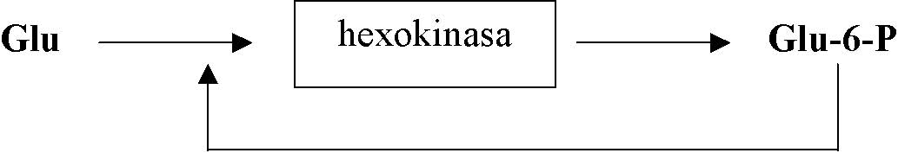
- Zpětnou vazbou - allosterie negativní x pozitivní
- Řídícími enzymy v cyklech
  - citrátový cyklus - ICDH
  - glykolýza - PFK
- Kovalentní modifikací (proteasy, fosforylasa)

Změna koncentrace enzymu (proteosyntesa a -lysa)

Regulace na úrovni NK
- indukce a represe (JACOB MONOD (1961) operonový model)
- pomalá odezva, větší kapacita

Prostorové uspořádání - kompertmentace
  - Kompartmentace
    - mitochondrie (β-oxidace, citrátový cyklus, respirace)
    - cytoplasma (glykolysa, synthesa mastných kyselin)
  - Transportní systémy

Neurohumorální regulace

